Медиабезопасность - обеспечение государством информационной безопасности детей, защита физического, умственного и нравственного развития несовершеннолетних, а также человеческого достоинства во всех аудиовизуальных медиа-услугах и электронных СМИ – требование международного права.

Компьютер в наше время стал для ребенка и другом, и помощником, и даже воспитателем, учителем. Между тем, существует ряд аспектов при работе с компьютером, а в частности, с сетью Интернет, негативно влияющих на физическое, моральное, духовное здоровье подрастающего поколения, нарушение психики неустойчивых школьников, представляющих для детей угрозу.
Преодолеть нежелательное воздействие информационной среды можно только совместными усилиями воспитателей, учителей, , родителей и самих детей. Наша задача сегодня – обеспечение безопасности детей, не способных иногда правильно оценить степень угрозы информации, которую они воспринимают или передают.
Следует понимать, что подключаясь к сети Интернет, ваш ребенок встречается и целым рядом угроз, о которых он может даже и не подозревать. Объяснить ему это обязаны прежде всего родители перед тем, как разрешить ему выход в сеть Интернет.

Наиболее частые угрозы в сети:
Угроза заражения вредоносным Программным обеспечением (ПО). Для распространения вредоносного ПО и проникновения в компьютеры используется целый спектр методов. Среди таких методов можно отметить почту, компакт-диски и прочие сменные носители информации или скачанные из сети Интернет файлы. Например, программное обеспечение для мгновенного обмена сообщениями сегодня стало простым способом распространения вирусов, так как очень часто используются для прямой передачи файлов.

Доступ к нежелательному содержимому. Сегодня любой ребенок, выходящий в Интернет, может просматривать любые материалы. К таким материалам относится насилие, наркотики, порнография, страницы с националистической или откровенно фашистской идеологией и многое другое.

Контакты с незнакомыми людьми с помощью чатов или электронной почты. Все чаще и чаще злоумышленники используют эти каналы для того, чтобы заставить детей выдать личную информацию. В других случаях, это могут быть педофилы, которые ищут новые жертвы.

Функции, решаемые с помощью специального ПО:
- Ограничение времени, проводимого ребенком за компьютером. Можно определить время, в течение которого детям разрешен вход в систему. В частности, определить дни недели и разрешенные часы доступа в соответствующий день недели. Это не позволит детям входить в систему в течение определенного периода времени.
- Установка запрета на доступ детей к отдельным играм и программам. Запрет можно устанавливать исходя из допустимой возрастной оценки, выбора типа содержимого или запрета доступа к определенным данным.
Ограничение активности детей в Интернете. Ограничить детей можно с помощью установки круга допустимых веб-узлов, исходя из возрастной оценки, запрета или разрешения загрузки файлов, определения условий фильтрования содержимого (т.е. блокировать). Вместе с тем, можно разрешить или блокировать доступ к определенным веб-узлам.
Ведение отчетов и работе ребенка за компьютером.
Домашний контроль работы в сети.
Родителям необходимо постоянно вести разъяснительную работу, т.к. без понимания данной проблемы невозможно ее устранить силами только учителей. Очень часто родители не понимают или недооценивают те угрозы, которым подвергается школьник, находящийся в сети Интернет. Некоторые из них считают, что ненормированное «сидение» в сети лучше, чем прогулки в сомнительных компаниях. Родители, с ранних лет обучая ребенка основам безопасности дома и на улице, тому, как вести себя с незнакомыми людьми, что можно говорить о себе, а что нет, между тем, «выпуская» его в Интернет, не представляют себе, что точно так же нужно обучить его основам безопасности в сети Интернет.
Ребенок абсолютно беззащитен перед потоком информации. Дома необходимо выработать общие правила, которые бы сводились к следующему:
- Какие сайты могут посещать дети и что они могут там делать;
- Сколько времени дети могут проводить в Интернет;
- Как защитить личные данные;
- Как следить за безопасностью;
- Как вести себя вежливо;
- Как пользоваться чатами, группами новостей, службами мгновенных сообщений.
Следите за выполнением данных правил!!! Регулярно, по мере необходимости, вносите изменения в них.

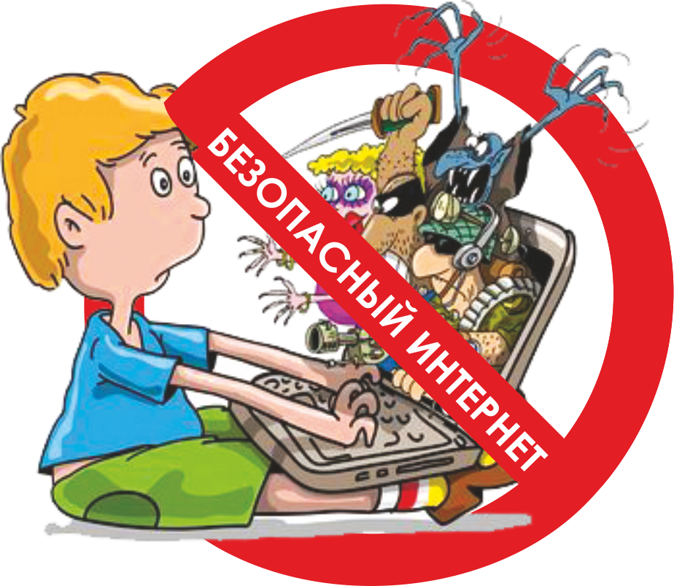

Родители не должны допускать бесконтрольный выход детей в интернет, родителям стоит ограничить перечень посещаемых сайтов и ввести разумное ограничение по времени «зависания в интернете», думая прежде всего о здоровье своих детей!

МБОУ СОШ №1 им. Ляпидевского

«Медиабезопасность детей»

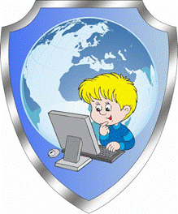

Подготовила:
Педагог-психолог Бражникова О.А.

Старощербиновская 2020

